Notice pour le traitement des APA   
sous format Segment   
(Programmation Orientée Objet – LabTools de B. Lau)

### Cette fiche correspond au traitement des APA en format Segment (POO, LabTools de B. Lau)

### et non en structure .mat. Pour le traitement des APA structure .mat, voir le doc : [Traitement des mesures PF PANAM_v4.docx](Traitement%20des%20mesures%20PF%20PANAM_v4.docx)

### Analyse des données issues de la PF de force

Objectifs : Identifier les évènements clés du mouvement qui permettent de découper l’initiation du pas en différentes phases :

* 1. Ajustements Posturaux Anticipatoires (APA)
  2. Exécution du 1er pas
  3. Exécution du 2ème pas

Le traitement se fait à l’aide de 2 scripts différents : **Calc_APA_LabTools.m** **et plot_LabTools_General.m**

1) **Calc_APA_LabTools**

Stockage des données d'initiation de la marche

% Input : N fichiers c3d (pour un patient, une session, une condition de médication, une vitesse et/ou condition de marche)

% Output : 1 Segment

2) **plot_LabTools_General**

Peut s’exécuter en fonction : plot_LabTools_General(Seg) ou en script :plot_LabTools_General

Si exécuter en fonction : charge directement le Segment

Si exécuter en script : ouvre une fenêtre pour sélectionner le Segment à charger

Aperçu général de la fenêtre :

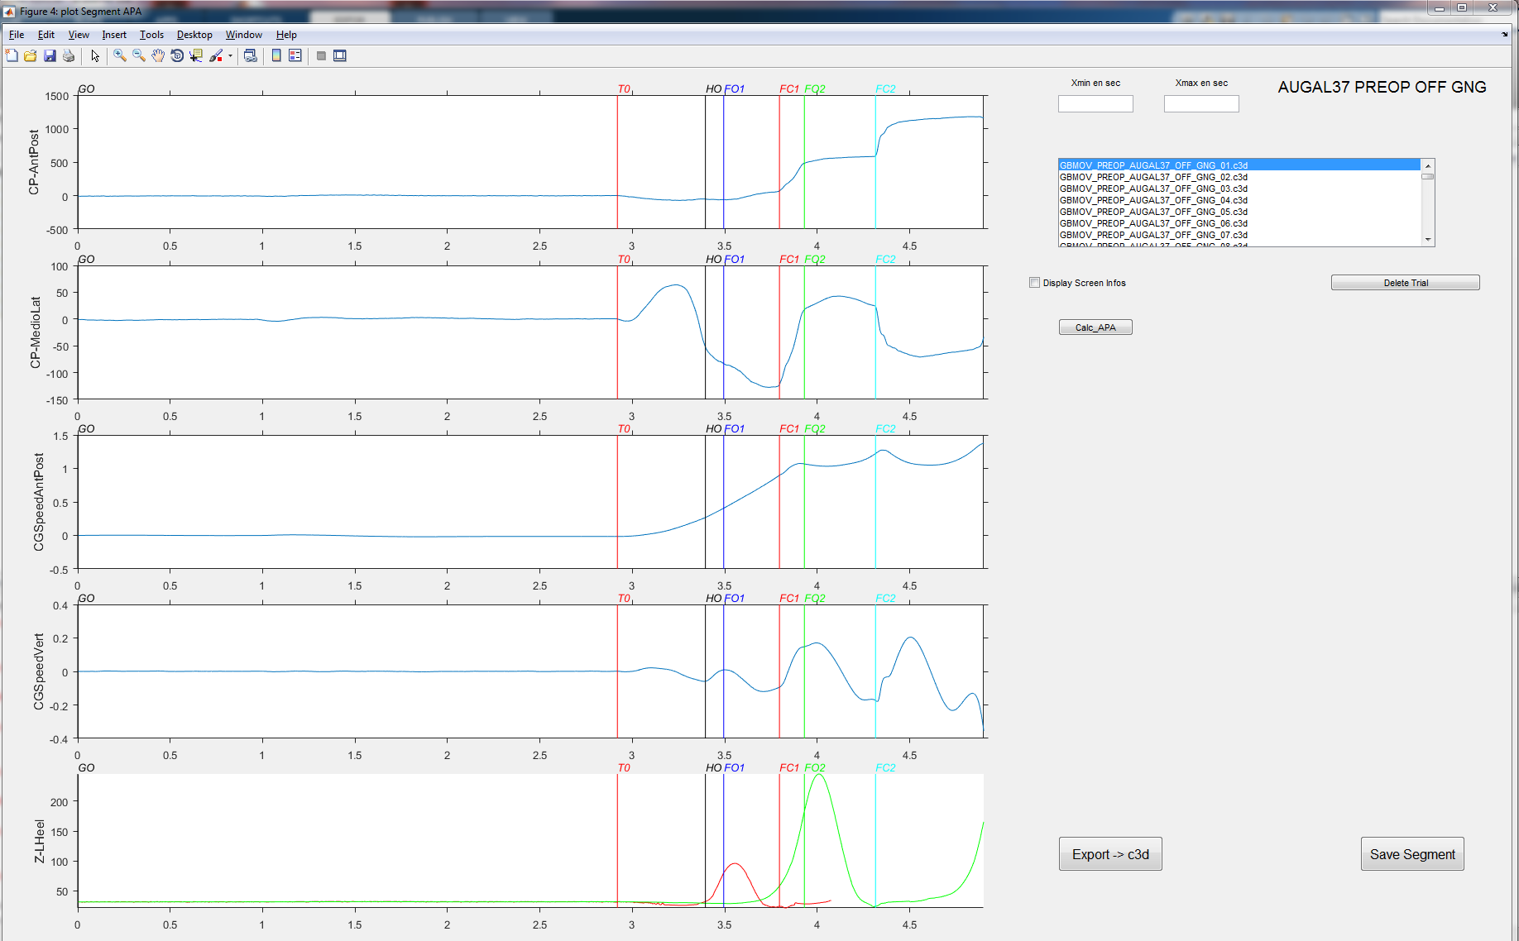

Ici, on peut déplacer les évènements directement en cliquant sur la ligne de couleur

Le bouton « Calc_APA » permet le calcul des paramètres des APA pour l’essai en cours + affichage à droite sur la fenêtre

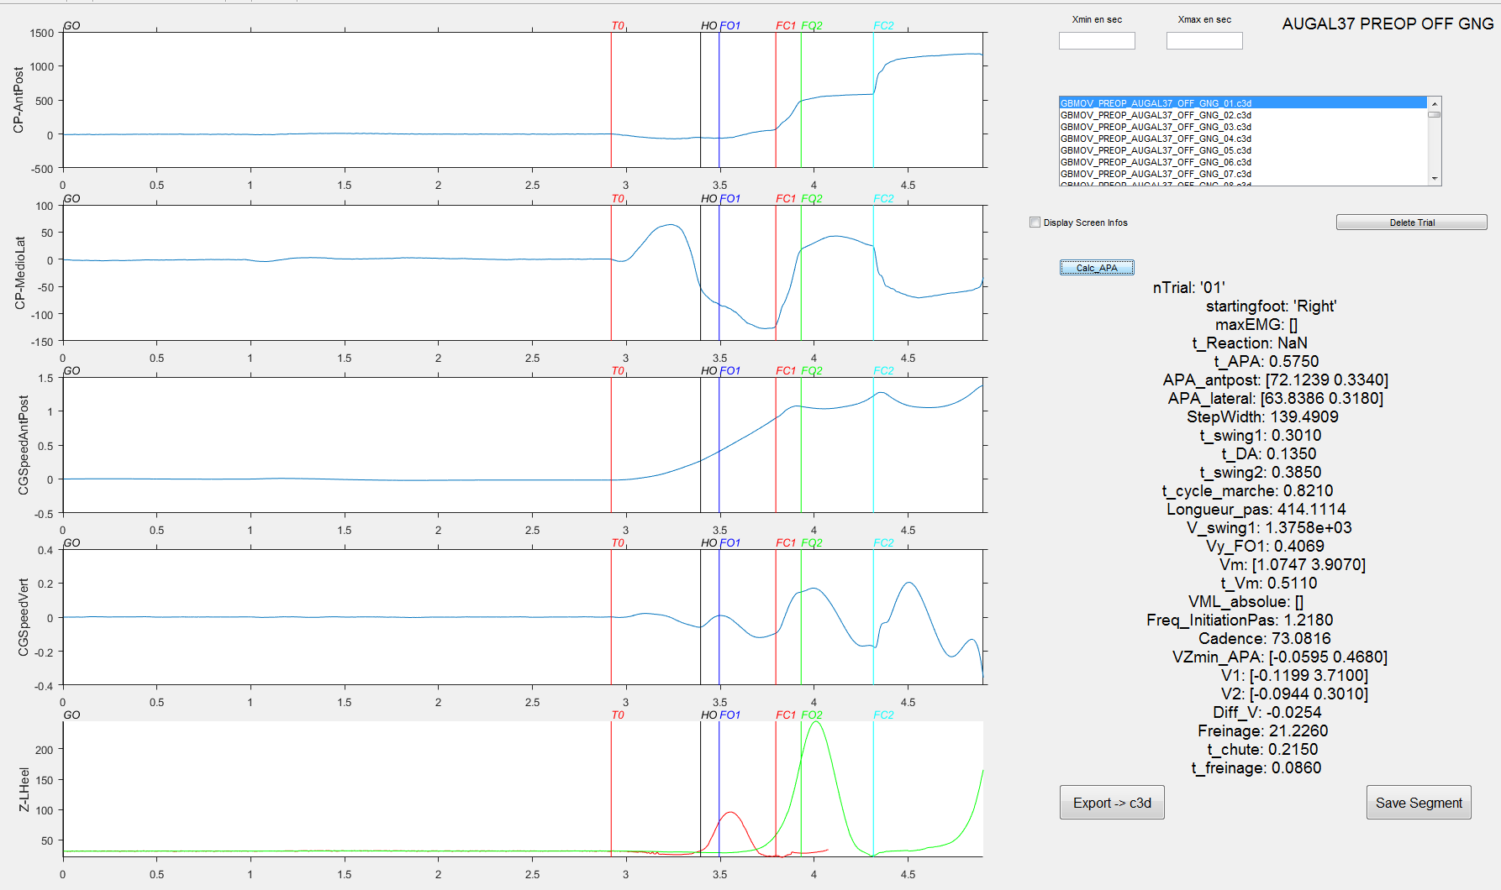

Les 2 boutons « Export-c3d » et « Save Segment » permettent l’export des évènements sous c3d et la sauvegarde du Segment, respectivement.

Le bouton « Delete trial » permet de supprimer un essai de la liste (et donc du segment)

Info : possibilité de zoomer sur une partie du graphe :

- Clic sur le subplot que l’on veut zoomer

- Clic sur un endroit ailleurs sur la fenêtre

-> Ouverture d’une fenêtre de zoom

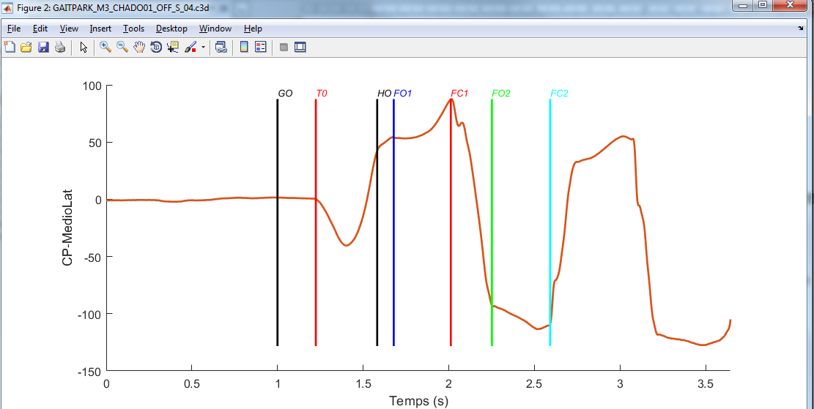

Remarque : le déplacement d’un event est possible sur la fenêtre de zoom (avec mise à jour du tracé sur la fenêtre principale et dans l’EventProcess)

Cette fonction plot correspond à une MAJ personnelle de la fonction plot initiale de la LabTools de Brian

La case « Display Screen Infos » permet de faire afficher les timings correspondant à l’affichage des consignes sur l’écran du vidéoprojecteur lors de la tâche de GoNoGo (si cette info a été ajoutée dans le segment).

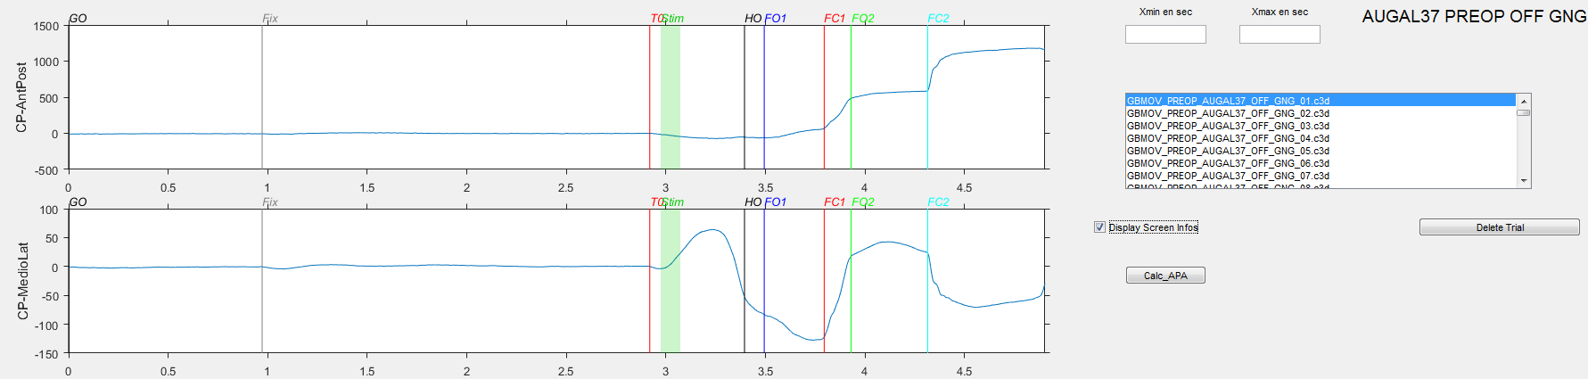

Possibilité d’ajouter l’information des preAPA (APA avant le stimulus). Pour cela, clic-droit sur le graphe pour ajouter un event.

Visualisation de la fenêtre avec preAPA :

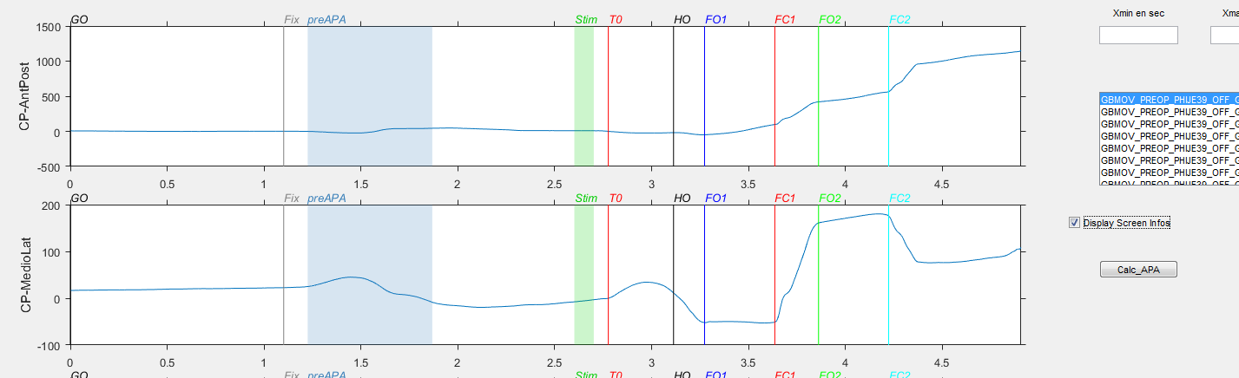

**Infos utiles :**

Event qui n’apparait pas

Si un event est trop tard (timing supérieur à Xmax), on change la valeur de Xmax dans la fenêtre en haut à droite, et on récupère l’event.

Suppression du dernier trial de la session

Logiciel bug si on supprime le dernier trial. Dans ce cas, c’est possible de le faire dans le workspace directement : Seg(end) = [];

Mais attention car Seg ouvert dans la fenêtre n’est plus le Seg du workspace. A faire en 2 étapes.

1) Save segment (en gardant le dernier trial)

2) Charger à nouveau le segment

3) Taper : Seg(end) = [];

4) Exécuter à nouveau plot_LabTools_General (Seg)

Attention à l’ordre temporel des events placés sur la figure. Il faut veiller à garder l’ordre théorique des events : afin de ne pas créer de bug dans les calculs APA ensuite. En particulier, si tous les events sont automatiquement placés très proches les uns des autres (voir figure ci-dessous, il faut les déplacer un à un, sans croiser les events)